,,O’’ – 01.04.2020 - ,,PIERWSZY MOTYL”
Dzień dobry wszystkim! Jak się macie? Pięknie radzicie sobie z zadaniami, które do Was przesyłam. Jestem z Was bardzo dumna! Dzisiaj czas na kolejne!
- Na Waszych wiosennych obrazkach widziałam motyle. Bardzo się cieszę, bo przecież wiosną zaczynają latać motylki. Każdy je na pewno kiedyś widział, ale ciekawe czy wiecie, z czego powstają i jak się przeobrażają. Przesyłam Wam bajeczkę, która pokaże Wam, jak to się dzieje.
https://www.youtube.com/watch?v=eFExd7ICSGE

- Teraz już znacie historię życia MOTYLI, prawda że ciekawa?
Wykonajcie więc swojego motylka. Możecie użyć wszystkich dostępnych materiałów, które macie w domu i rodzice pozwolą Wam wykorzystać. Najlepiej, żeby wasza praca była przestrzenna, czyli taka z doklejanymi elementami. Przesyłam Wam przykłady takich prac, może podsuną Wam jakiś pomysł Pamiętajcie, że po skończonej pracy należy posprzątać

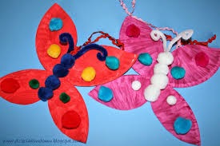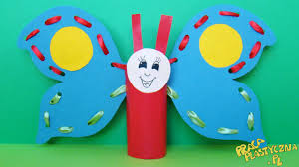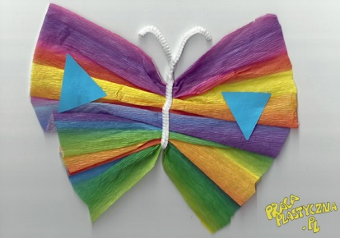

- A teraz trochę ruchu! Poproście rodziców, żeby włączyli Wam link, który do Was przesyłam i pomogli w przeczytaniu zadań. Sami będziecie mogli kręcić kołem i wykonywać ćwiczenia, które wylosujecie. Jeżeli ćwiczenie zostanie przez Was wykonane, naciskacie napis ELIMINATE i przechodzicie do następnego. Udanej zabawy!
https://wordwall.net/embed/238bf1dd2c954c73a5337fb7f8189fa1?themeId=52&templateId=8&fbclid=IwAR22RU3oxQWO3RtzhDpOfMVCdcLMRuFHKEbDoRoZ_NE6UY_ETV8HYc7w-s4

- 6 - latki oraz chętne 5 – latki: wykonajcie także kartę pracy, którą Wam przesyłam (zapisany plik pod nazwą: mat- 6 i 5latki). W pierwszym zadaniu należy policzyć koraliki i zapisać odpowiednią liczbę pod nimi. Następnie porównać ich liczbę, wpisując znaki <, >, = (czyli nasze paszcze krokodyli).
Pamiętajcie, krokodyl zjada te rzeczy, których jest więcej, bo zawsze jest głodny. Jeżeli jego zęby są prawie złączone, to znaczy, że jest tyle samo rzeczy i zjada wszystko, czyli wstawiamy znak równości =.
W drugim zadaniu liczymy kropeczki na kostkach i także zapisujemy, gdzie jest więcej, gdzie mniej, a gdzie tyle samo kropek (< , >, = ). Jeżeli ktoś nie ma drukarki, może przerysować obrazki i wtedy zrobić zadanie.

- Dla 4 – latków przesyłam kartę pracy (4-latki- pokoloruj przedmioty). Należy pokolorować tyle przedmiotów ile wskazują kropki (w razie braku drukarki także można przerysować).

- Jeżeli pogoda na to pozwoli to przypominam o ruchu na świeżym powietrzu i szukaniu wiosny

- Chętne osoby zachęcam do przesłania na moje prywatne konto filmików przedstawiających ćwiczenie czytania przez dzieci (chociaż fragmencik – obojętnie w który dzień). Z przyjemnością Was zobaczę

Życzę Wam zdrówka i duuużo uśmiechu
Pani Edytka
